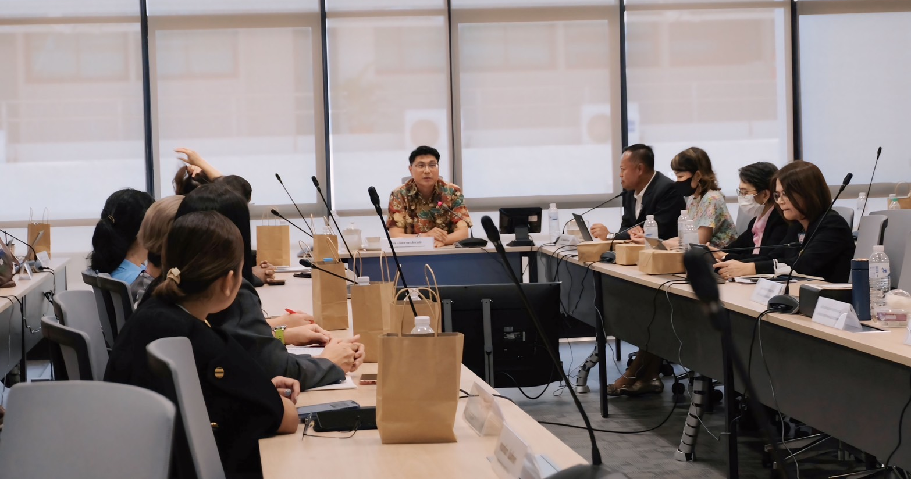
อย. หารือผู้ประกอบการปรับกฎกติกาการนำเข้าผลิตภัณฑ์สุขภาพให้รวดเร็วยิ่งขึ้น

เภสัชกรเลิศชาย เลิศวุฒิ รองเลขาธิการคณะกรรมการอาหารและยา ให้ข้อมูลว่าสำนักงานคณะกรรมการอาหารและยา (อย.) ได้คุยหารือแนวทางการพัฒนางานด่านอาหารและยาร่วมกับภาคีเครือข่ายที่เกี่ยวกับการนำเข้าผลิตภัณฑ์สุขภาพ อาทิ สมาคมธุรกิจเครื่องสำอาง สมาคมตัวแทนออกของรับอนุญาตไทย สมาคมเภสัชกรรมทะเบียนและกฎหมายผลิตภัณฑ์ (ประเทศไทย) สภาอุตสาหกรรมแห่งประเทศไทย สมาคมชิปปิ้งแห่งประเทศไทย เป็นต้น
โดยการหารือในครั้งนี้มุ่งเป้าไปที่กฎระเบียบรวมถึงกระบวนการนำเข้าเพื่อปรับปรุงให้ขั้นตอนสะดวกรวดเร็วขึ้น
ซึ่งได้เน้นย้ำนโยบายด้านการสื่อสารแลกเปลี่ยนและรับฟังความคิดเห็นร่วมกับภาคีเครือข่าย เกี่ยวกับระบบนำเข้าวัตถุดิบ
เพื่อผลิตเครื่องสำอาง การส่งสินค้าคืนจากต่างประเทศ เป็นต้น จากการหารือในครั้งนี้ก่อให้เกิดความเข้าใจร่วมกันอันจะทำให้การปฏิบัติงานเกิดความราบรื่นและอำนวยความสะดวกในการนำสินค้าเข้าระบบเกิดประสิทธิภาพและประชาชนได้รับความปลอดภัยจากสินค้าที่มีการนำเข้ามาจากต่างประเทศ ทั้งนี้หากผู้ประกอบการนำเข้ามีข้อสงสัยประการใด สามารถติดต่อสอบถามได้ที่ กลุ่มงานอนุญาตผลิตภัณฑ์สุขภาพก่อนการนำเข้า กองด่านอาหารและยา 02 590 7000 ต่อ 79918
***********************************************
วันที่เผยแพร่ข่าว 11 เมษายน 2567 ข่าวแจก 138 / ปีงบประมาณ พ.ศ. 2567

